千里马快乐编程的某位人员最近非常气愤，他房间的空调睡梦中突然漏水，搞到他要三更半夜起来找水桶接水。他家里三台空调是同一个牌子，在同一个店铺于三年前的同一天买的，负责安装的也是同一批师傅。三年里这三台空调都出过恼人的不同问题，这不能不让人怀疑这个牌子的空调，或者这个批次的空调，或者这批空调的安装过程存在质量问题。那么，我们能不能通过这三个有问题的空调来倒推出这批空调在三年内一定有问题的机率呢？换句话说：我们到底能不能从这种小规模样本中反推出整个事件背后的规律呢？

答案当然是有的 – 从概率论的角度，那批空调的问题机率是80%（不是100%）。这种问题的概率估计公式很简单：

(n + 1) / (w +2)

在空调例子里，n代表有问题的空调数目，w代表被观察的空调总数。上面的例子n和w都是3，所以概率是80%。如果买了3台空调有2台出问题，那么n=2，w=3，则问题概率是75%.

这条公式叫做“连续法则”，是被称为法国牛顿的伟大数学家拉普拉斯在一篇叫做“事件原因的概率论”文章里提出来的。他在文章中提到一个似乎挺无聊实际也很无聊的问题：明天太阳升起的概率是多少？他提出：如果我们不知道宇宙的运行规律，那么比较明智的估计方法是观察之前的历史。如果我们纪录了过去的天数和太阳升起的天数，就可以把它们代入上面的公式计算。比如一个人活了100年，每天都看到太阳升起来，那他可以认为太阳明天照常升起的概率是（36500+1）/（36500+2）= 99.99726%。

不要以为这条简单的公式是拉普拉斯随便臆想出来的，它背后其实是有完整的微积分证明过程，如下：

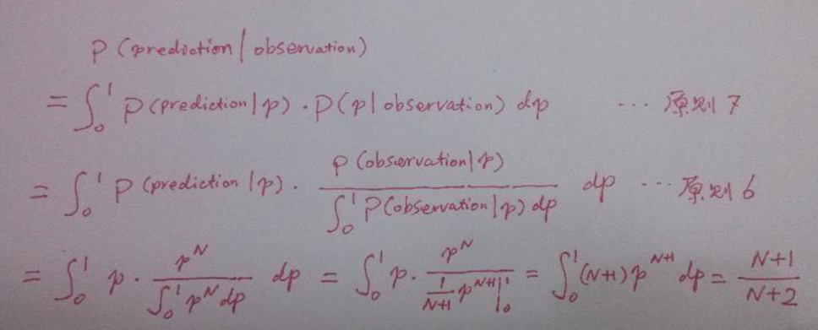

这条简单的公式为我们现实世界中面对小数据时提供了一种简单的经验法则。你支持的球队下一场会赢吗？